La computación en México
2010
Carrasco González Jacob uziel
27/06/2010
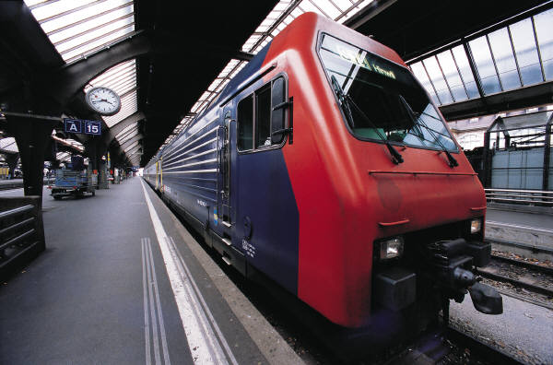
LA COMPUTACIÓN EN MEXICO

Antecedentes históricos
El campo de las ciencias computacionales en México tiene sus orígenes a mediados de la década de los 50s. En dicho período, destaca la llegada de la primera computadora electrónica a nuestro país. Este importante evento, cuyo 50 aniversario celebramos en 2008 tuvo una historia azarosa, aunque, afortunadamente, con un final feliz.

Todo empezó en 1955, año en que el Ing. Sergio Beltrán López (ver figura 1) le propone al Dr. Nabor Carrillo Flores (entonces rector de la UNAM), la instalación de una computadora en nuestra máxima casa de estudios. Esto generó opiniones encontradas dentro de la UNAM.

Varios investigadores se oponían a esto, debido a que lo consideraban un lujo innecesario. Al parecer, el Ing. Beltrán se interesó en las computadoras a raíz de un proyecto de colaboración entre la UNAM y la Universidad de California en Los Ángeles (UCLA). El grupo mexicano (del cual también formaba parte el Dr. Carrillo Flores) tenía que resolver sistemas de ecuaciones simultáneas tan complejos, que les tomó 9 meses hacerlo. Cuando enviaron sus resultados a UCLA, su contraparte norteamericana verificó los resultados en menos de 3 semanas.

Esto dejó atónito al grupo mexicano, pues según sus estimaciones, se requeriría aproximadamente la mitad de la población de Estados Unidos para poder realizar esos cálculos en tan corto tiempo. Al preguntarle sobre este asunto al director del proyecto en UCLA, su respuesta fue que los cálculos los habían efectuado con el Cerebro Electrónico Nacional. El Ing. Beltrán pensó que se trataba de una broma y movido por la curiosidad, viajó a UCLA. Ahí descubrió que el Cerebro Electrónico Nacional era una computadora IBM-650. Obviamente, no le tomó mucho tiempo al Ing. Beltrán darse cuenta del potencial de tal máquina e instó rápidamente al Dr. Nabor Carrillo Flores a instalar una computadora similar en la UNAM. Se cree que el Dr. Carrillo Flores acabó apoyando la propuesta debido a que él mismo había estado involucrado en el citado proyecto con Estados Unidos. Sin embargo, debido a las limitantes presupuestales de la UNAM, el rector le dijo al Ing. Beltrán que se rentaría una computadora, pero que ésta debía volverse auto-financiable en 12 meses.

De no hacerlo, el proyecto se cancelaría. Ultimados los detalles con la IBM, se firmó un contrato para rentar una IBM-650 por un monto de $25,000 pesos mensuales. Cabe destacar que el plan original del Ing. Beltrán era rentar una IBM-704, pero a pesar del descuento del 60% que les ofreció IBM, no les alcanzó el dinero, y por ello se tuvieron que conformar con una IBM-650 que, además, no era nueva, sino que había sido heredada de la Universidad de California en Los Ángeles (UCLA).

El 8 de junio de 1958, abre sus puertas el Centro de Cálculo Electrónico (el CCE), ubicado en el sótano de la antigua Facultad de Ciencias. Su primer director fue el Ing. Beltrán López y entre sus colaboradores estuvieron Renato Iturriaga, Manuel Álvarez, Lían Karp, Javier Treviño, Luis Varela y Eduardo Molina. En el CCE se instaló la computadora IBM-650 de bulbos que se le rentó a IBM (ver figura 2). Esta máquina operaba con un tambor magnético con capacidad para 20,000 dígitos, efectuaba 1,300 operaciones de suma y resta por segundo y funcionaba con lectora y perforadora de tarjetas, adoptando un sistema numérico llamado bi-quinario. Utilizaba un ensamblador llamado SOAP (Symbolic Optimizer and Assembly Program), un pseudo-compilador llamado RUNCIBLE y un intérprete llamado BELL. Las primeras tareas que se le encomendaron a esta computadora fueron los de resolver problemas de astronomía, física e ingeniería química. Incluso, se conformó una base de datos para los antropólogos. En agosto de 1959, se dictó el primer coloquio sobre computadoras electrónicas y sus aplicaciones.

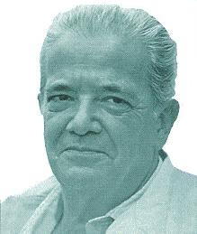
Ing. Sergio Beltrán

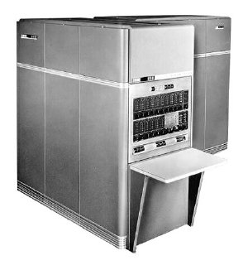
Computadora IBM-650, instalada en la UNAM en junio de 1958

El éxito rotundo del CCE los llevó a adquirir más equipo de cómputo. Conforme los investigadores y las asesorías aumentaban, el Centro de Cálculo también. En 1960, se instaló una Bendix G-15 semitransistorizada (ver figura 3), con memoria de tambor magnético que giraba a 1800 revoluciones por minuto y que podía almacenar 2,160 palabras de 29 bits cada una, con un tiempo de acceso de aproximadamente 27 milisegundos. También se instalaron una lectora y una perforadora de cinta de papel y una máquina de escribir que le servía como consola.

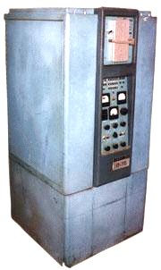
Bendix G-15
Para 1961 se empezó a planificar el uso de esta computadora, tanto interno, como externo, ya que se proporcionó asesoría a diversas instituciones que lo solicitaron. Por ejemplo, se concretaron los siguientes proyectos Programa lineal para mezcla de gasolinas, para PEMEX; Inventario Forestal, para el Instituto Nacional de Investigaciones Forestales; Modelo matemático de la optimización de una planta siderúrgica, para Nacional Financiera; y Diseño de transformadores para manufactura, para General Electric. También se realizaron varios proyectos de corte académico, tales como los siguientes: Cálculo de Montecarlo para contenedores de doble anti coincidencia, para el Instituto de Física; Integración de órbitas de protones primarios, para el Instituto de Geofísica; Densidades, potenciales y velocidades de escape en una galaxia esférica, para el Observatorio Astronómico Nacional y Análisis sísmico de estructuras, para el Instituto de Ingeniería.

También en 1960, se desarrolla en el Departamento de Teoría Administrativa de la UNAM, la computadora analógica UNIKORNIO, que puede considerarse como la primera computadora de ese tipo que se construyó en México.

En 1961 se crea otro Centro de Cómputo en la parte baja de Rectoría de la UNAM: la Unidad de Sistematización de Datos. El Dr. Manny Lemann fue invitado en 1962 a la UNAM y con su ayuda se diseñó la computadora digital maya, basándose en el diseño de la Sabre, que era una máquina que daba servicio en la Universidad de Israel.
En 1962, el CCE renta una Bull Gamma-30 (ver figura 4), con memoria de ferrita y totalmente transistorizada.
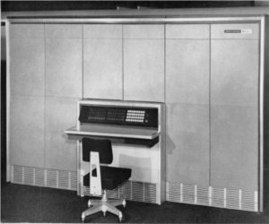
Bull Gamma-30

También se instala ese año una terminal de teleproceso que conectó al CCE con la computadora AN/FSQ32 del Departamento del Command Research Laboratory en Santa Mónica, California, Estados Unidos.

En 1965, se instaló en la UNAM la primera computadora para apoyo administrativo, automatización de nóminas y contabilidad: una IBM-1440 (ver figura 5). Esto da lugar a la creación del Departamento de Sistemas de Patronato Universitario.
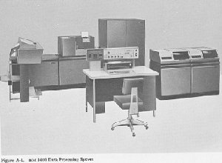
Figura 5: IBM-1440

En 1967, se fusionan la Sección de Máquinas de Servicios Escolares y el Departamento de Sistemas del Patronato Universitario, para formar la Dirección General de Sistematización de Datos. La Dirección General de Sistematización de Datos sustituye sus equipos por una IBM 360/40.

En 1970 se crea el Centro de Investigaciones en Matemáticas Aplicadas, Sistemas y Servicios, con la integración de la Dirección General de Sistematización de Datos y el Centro de Cálculo Electrónico. Se reúnen bajo una sola dirección, los servicios de cómputo para la docencia, la investigación y la administración.

Mientras tanto, En 1961, el Instituto Politécnico Nacional había creado el Centro Nacional de Cálculo (CENAC), donde se instaló una computadora IBM-709 (ver figura 6).

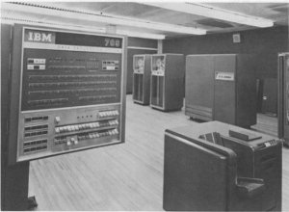

A diferencia de la computadora de la UNAM, la máquina del CENAC no fue rentada, sino que la donó IBM. Más tarde, el CENAC adquirió una computadora analógica PACE-231, de Electric Associates Inc y una computadora digital IBM-1620.

En 1965, el CENAC crea una maestría en ciencias con especialidad en computación, para cuya organización se contó con la colaboración del Dr. Harold V. McIntosh (ver figura 7). Dos años más tarde, la Escuela Superior de Ingeniería Mecánica y Eléctrica (ESIME) incorpora a su plan de estudios la especialidad en computación.
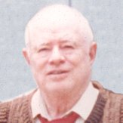
Dr. Harold V. McIntosh

El Instituto Tecnológico y de Estudios Superiores de Monterrey comenzó a impartir cursos introductorios a la computación (a nivel licenciatura) desde mediados de 1960, y en 1967 crea la carrera de Ingeniero en Sistemas Computacionales. Poco después, la Universidad Autónoma de Puebla y la Universidad Autónoma de Nuevo León ofrecieron licenciaturas similares. En el caso de la UNAM existe el antecedente de un programa de maestría en ciencias computacionales que estuvo en funciones en la década de los sesentas financiada por la UNESCO. Los estudiantes de esa maestría provenían en su gran mayoría de la escuela de ciencias e ingeniería de la UNAM. Para la década de los setentas, la UNAM, la Universidad de Chapingo y la Universidad Iberoamericana ofrecían una maestría en ingeniería computacional.

Coincidentemente, en el mismo año de la llegada de la primera computadora a México, el ingeniero Raúl Pavón de la Comisión Federal de Electricidad publica en un congreso internacional su trabajo de investigación titulado: “The Mexican Light and Power Company Introduces a direct way for fast computation of industrial services with power factor adjustment”, el cual discute un método numérico alternativo para acelerar el cómputo de la raíz cuadrada de acuerdo al algoritmo tradicional. Aparentemente, el artículo del ingeniero Pavón es el primer trabajo mexicano en ciencias computacionales que fue publicado en un foro internacional. Asimismo el artículo de los doctores Guzmán Arenas y McIntosh de 1966, titulado CONVERT parece ser el primer artículo mexicano publicado en una revista internacional de computación.

Mientras tanto, en 1973 se fundó en la Universidad Autónoma de Puebla la Licenciatura en Computación dentro de la Escuela de Ciencias Físico-Matemáticas. Este programa de estudios fue promovido por el Dr. Isidro Romero Medina quien a su vez solicitó la asesoría del Dr. Harold V. McIntosh para el diseño de la currícula de materias, la cual se distinguió desde aquellos años como una de las carreras en computación más orientada hacia los fundamentos matemáticos de todo el país.

Poco tiempo después, en 1975, el Dr. McIntosh y su equipo de colaboradores establecen el Departamento de Aplicación de Microcomputadoras en el Instituto de Ciencias de la UAP. En los siguientes años, el grupo del Dr. McIntosh produciría desarrollos notables tanto en hardware como en software, de entre los que destacar el diseño de una computadora personal, CP-UAP, la cual fue diseñada sobre el bus STD, con una tablilla por función (procesador central basada en el microprocesador NEC V20, con un banco de memoria propio e interfaces de video y de discos.

Para principios de los años ochentas, el antiguo CCE de la UNAM había establecido una clara división entre sus actividades administrativas y las de investigación. La primera rama dio origen a la División General de Servicios de Cómputo Académico (DGSCA), mientras que la segunda engendró el Instituto de Investigaciones en Matemáticas Aplicadas y Sistemas (IIMAS). Este centro llegó a contar hasta con 23 investigadores en computación trabajando de tiempo completo.

A pesar de estos avances significativos, los problemas económicos de los años ochentas trajeron consigo consecuencias devastadoras para la investigación en computación en México. En efecto, la llamada Década Perdida produjo que la gran mayoría de los grupos de investigación en el área de la computación se disgregaran e incluso no pocos de ellos desaparecieron.

Y es en este contexto de crisis en el que, en 1983, se funda la Sección de Computación en el Departamento de Ingeniería Eléctrica del Centro de investigación y de Estudios Avanzados del I.P.N. El principal propósito de establecerla fue hacer frente a las necesidades crecientes que se tenían en México en las ramas de la Computación, la Informática y sus aplicaciones.

Otro centro de investigación importante creado en la década de los ochentas fue el Centro de Investigación en Matemáticas (CIMAT) con sede en la ciudad de Guanajuato.

En la década de los noventas, los grupos de investigación en el área toman un respiro pues se crean nuevos centros de investigación tales como: El Centro de Investigación en Computación (CIC) del Instituto Politécnico Nacional, el Laboratorio Nacional de Informática Avanzada (LANIA) en Xalapa, Veracruz; la Coordinación de Ciencias Computacionales del Instituto Nacional de Astrofísica, Óptica y Electrónica (INAOE) y el Departamento de Ciencias de la Computación del Centro de Investigación Científica y de Educación Superior de Ensenada (CICESE), entre otros.

Bibliografía

Aquiles Cantarell y Mario González, "Historia de la Computación en México, una Industria en Desarrollo", Colección Hombre Digital, México, 2000, ISBN 968-5215-01-4.

ITESM, "Internet, Columna vertebral de la sociedad de la Información", Colección Humanidades TEC. Miguel Ángel Porrúa Librero-editor. México, 2005.

Carlos A. Coello Coello, "Breve historia de la computación y sus pioneros", Fondo de Cultura Económica. México, 2003.

Larissa Adler Lomnitz and Laura Cházaro, "Basic, Applied and Technological Research: Computer Science and Applied Mathematics at the National Autonomous University of Mexico", Social Studies of Science, Vol. 29, No. 1, pp. 113--134, 1999.

Manuel Soriano y Christian Lemaitre, "La era digital", Ciencia y Desarrollo, Vol. 60, CONACyT, México, 1985

R. Pavón, “The Mexican light and power company introduces a direct way for fast computation of industrial services with power factor adjustment,” in ACM ’58: Preprints of papers presented at the 13th national meeting of the Association for Computing Machinery. New York, NY, USA: ACM Press, 1958, pp. 1–3.

